## **Hiện nay,** [**sàn gỗ công nghiệp**](http://sangogago.com/danh-muc-san-pham/san-go-cong-nghiep/) **đang được ưa chuộng bởi nhiều ưu điểm vượt trội so với vật liệu khác.** [**Sàn gỗ**](http://sangogago.com/) **mang lại ấm áp, vẻ đẹp sang trọng quý phái cho không gian hiện đại của ngôi nhà bạn. Tuy vậy, thị trường có rất nhiều loại** [**sàn gỗ**](http://sangogago.com/) **mà nhiều người cảm thấy khó khăn để lựa chọn. Nên chọn sàn gỗ sần hay bóng cho nhà bạn là một câu hỏi lớn của người. Ở đây, chúng tôi muốn chia sẻ với bạn về cách chọn** [**sàn gỗ**](http://sangogago.com/) **phù hợp nhất.**

### **Không gian nhỏ**

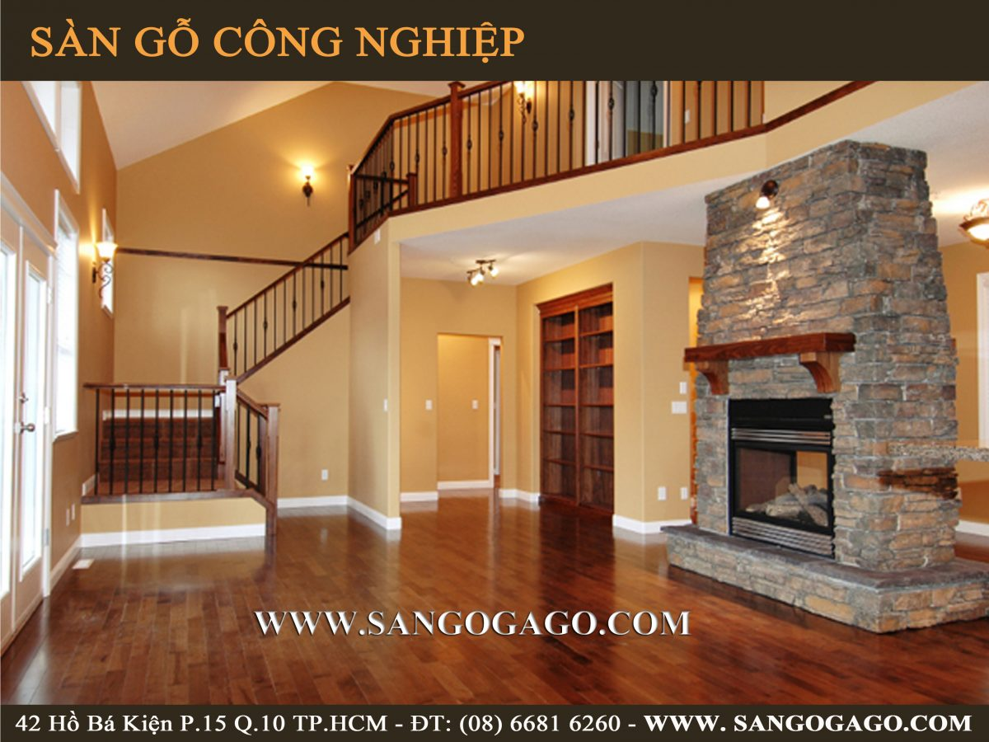Sàn gỗ công nghiệp Gago

Đối với không gian nhỏ, [sàn gỗ công nghiệp](http://sangogago.com/danh-muc-san-pham/san-go-cong-nghiep/) bóng thường được sử dụng phổ biến hơn. Bởi độ bóng bề mặt sàn gỗ, kết hợp với ánh sáng gam màu sàn, nó sẽ tạo một hiệu quả mở rộng không gian trong thiết kế giúp căn phòng rộng rãi thông thoáng hơn. Cụ thể [sàn gỗ công nghiệp](http://sangogago.com/danh-muc-san-pham/san-go-cong-nghiep/) bóng thường sử dụng trong không gian cửa hàng, nhà ở, quán cà phê có diện tích nhỏ…

Tuy nhiên, bạn vẫn có thể sử dụng [sàn gỗ](http://sangogago.com/) mặt sần cho không gian nhỏ. Với mục đích tăng vẻ đẹp tự nhiên của sàn gỗ và cung cấp một cảm giác ấm áp cho căn phòng. Thì bạn cũng có thể sử dụng [sàn gỗ công nghiệp](http://sangogago.com/danh-muc-san-pham/san-go-cong-nghiep/) mặt sần. Hoặc nếu bạn có trẻ nhỏ, sàn gỗ mặt sần là sản phẩm phù hợp nhất để đảm bảo sự an toàn của trẻ nhỏ, không phải là dễ bị trượt chân và ngã bởi sàn bóng loáng.

### **Không gian lớn**

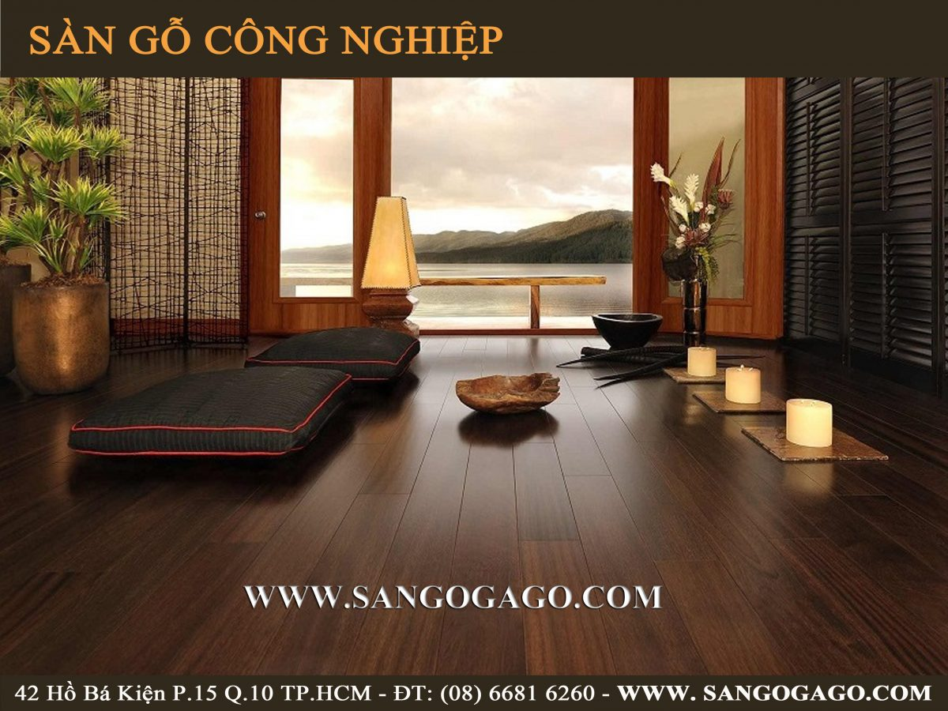sàn gỗ công nghiệp Gago

Đối với không gian lớn, việc sử dụng sàn gỗ mặt sần hay bóng cũng linh hoạt, tùy thuộc vào các tính năng sử dụng và các công trình kiến trúc. Thông thường, những nơi có nhiều người qua lại như các khu vực ngoài trời, hành lang, gần hồ bơi, khu vực chờ … các sản phẩm sàn gỗ mặt sần được khuyến khích. Ở những nơi di chuyển mật độ dày, [sàn gỗ](http://sangogago.com/) mặt sần sẽ phù hợp và không dễ bị trầy xước. Nhưng với [sàn gỗ công nghiệp](http://sangogago.com/danh-muc-san-pham/san-go-cong-nghiep/) bóng, phù hợp cho hội trường, mang lại không gian tính thẩm mỹ cao để sử dụng, tăng cường vẻ đẹp và sang trọng cho các công trình hiện đại.

Bên cạnh đó, việc lựa chọn sàn gỗ theo phong thủy cũng rất quan trọng. Vì vậy, bạn tham khảo những kinh nghiệm lựa chọn cẩn thận để đưa ra quyết định sao cho phù hợp nhất.